综合数据统计：日期、新增用户、老用户、活跃用户、付费人数、arppu、活跃付费率、新用户付费人数、新用户付费金额、新用户arppu、新用户付费率、首充用户数-第一次充值、首充金额-首充用户第一笔金额累积、老用户金额、老用户付费率。

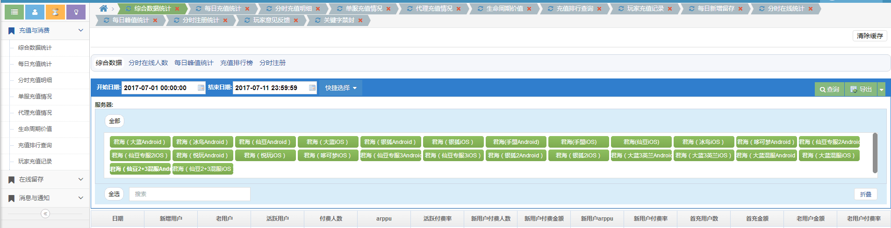

~~综合数据统计：时间（按天按时）、角色数、角色比例（计算出选择范围时间占比%XX，比如）、账号数、账号比例（计算出选择范围时间占比%XX）(fixme)~~

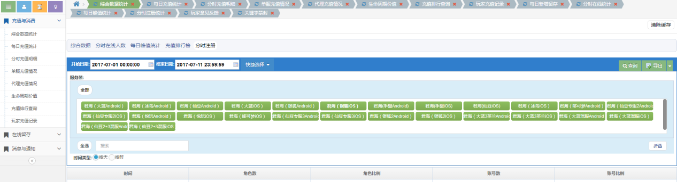

案例：

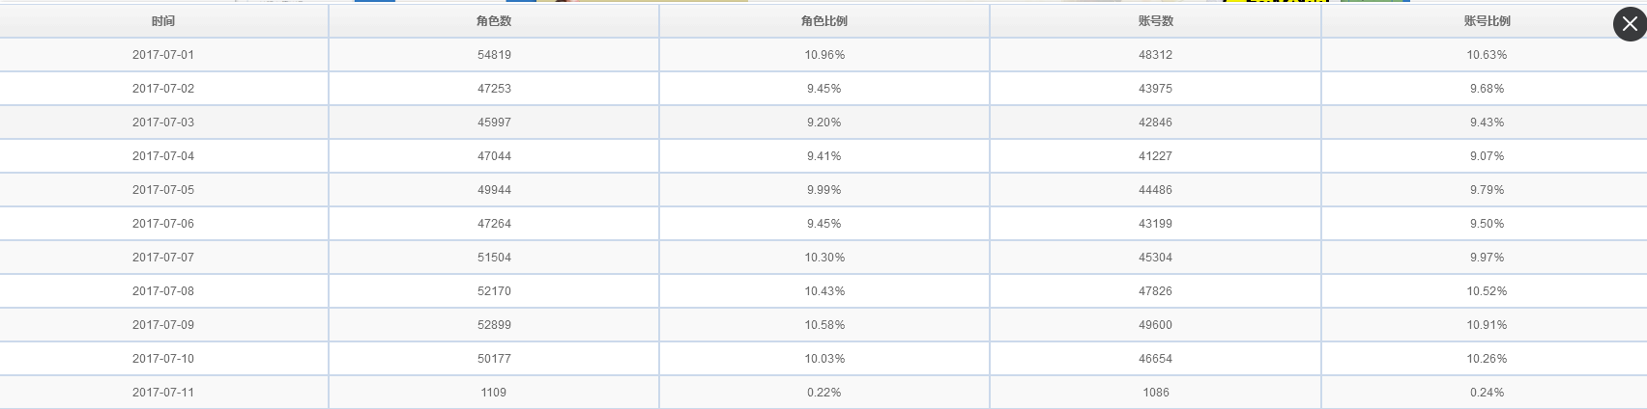

每日充值统计：代理名（渠道） 、服务器数（使用XX服务器）、新增人数、充值金额、充值人数、充值次数、arpu、arppu

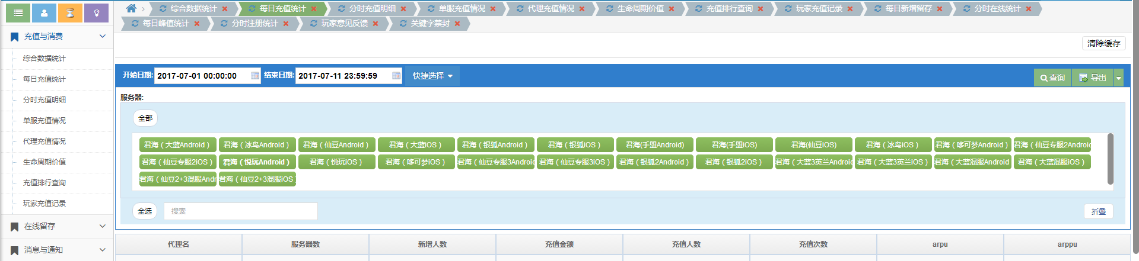

分时充值明细：额度、账号数、账户比例、订单数、订单比例、金额数、金额比例。

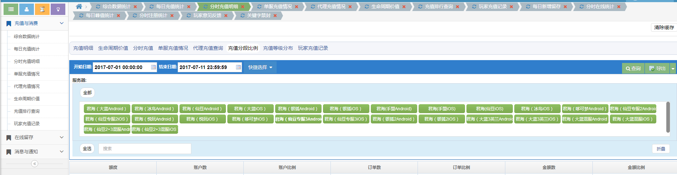

单服充值情况：代理（渠道）、今日总金额、昨日此时金额、今天充值人数、昨日充值人数、今日arpu、昨日arpu、今日arppu、昨日arppu

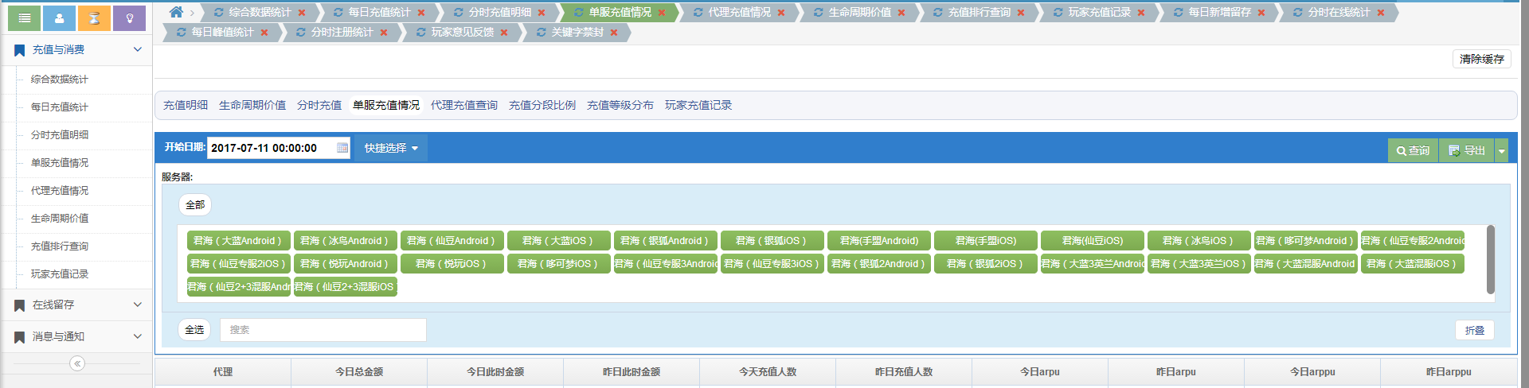

代理充值查询（某渠道） 代理名、服务器数（使用哪个服务器）、 新增人数、充值金额、充值人数、充值次数、arpu、arppu

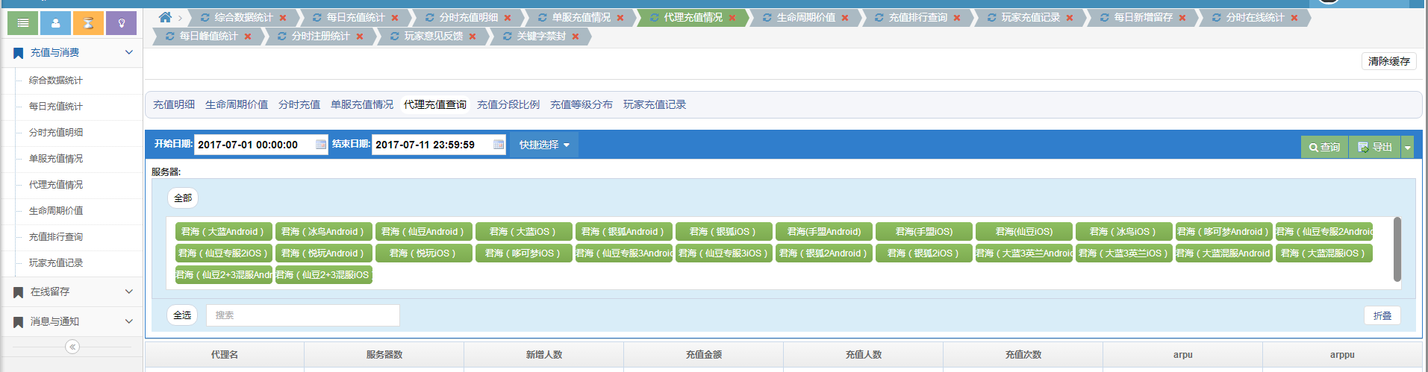

生命周期价值：日期、注册数、LTV1~7天，15天、30天、60天、90天、180天、365天

公式：当日注册的玩家在X日充值金额/当日注册玩家数

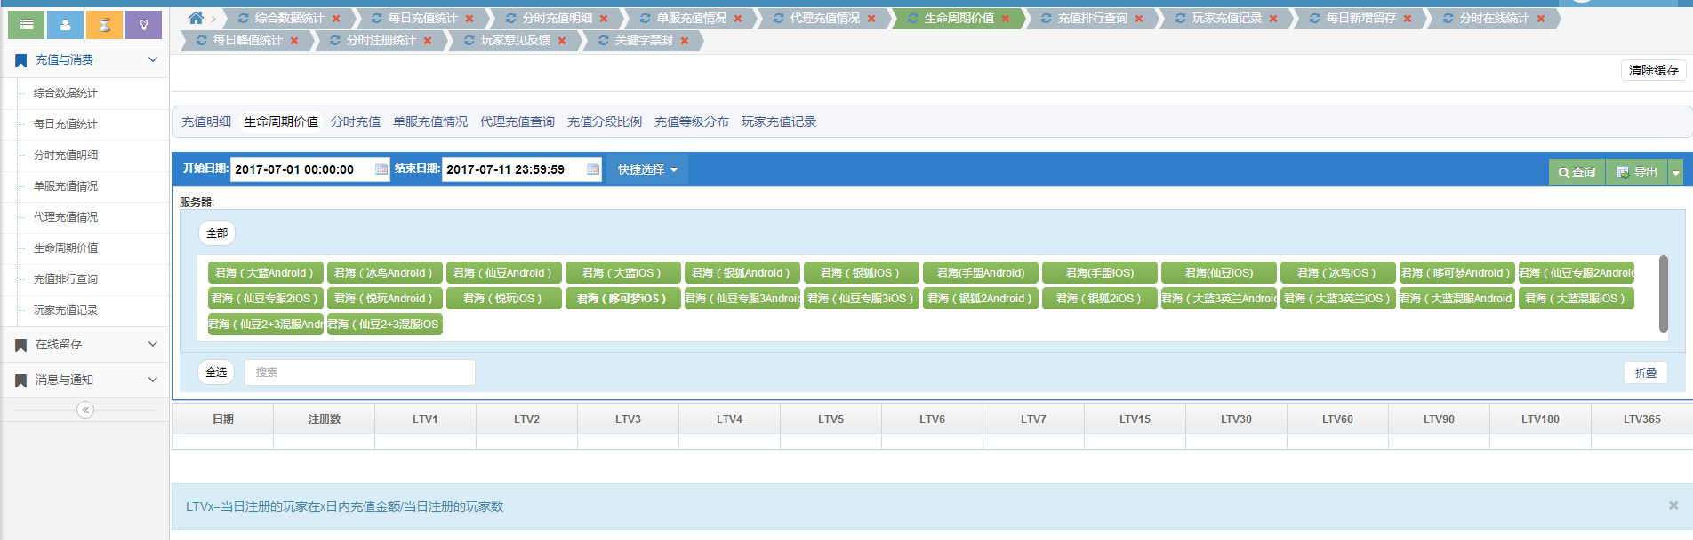

充值排行查询：排名、标识、服名、代理、等级、金额、次数、最近充值时间

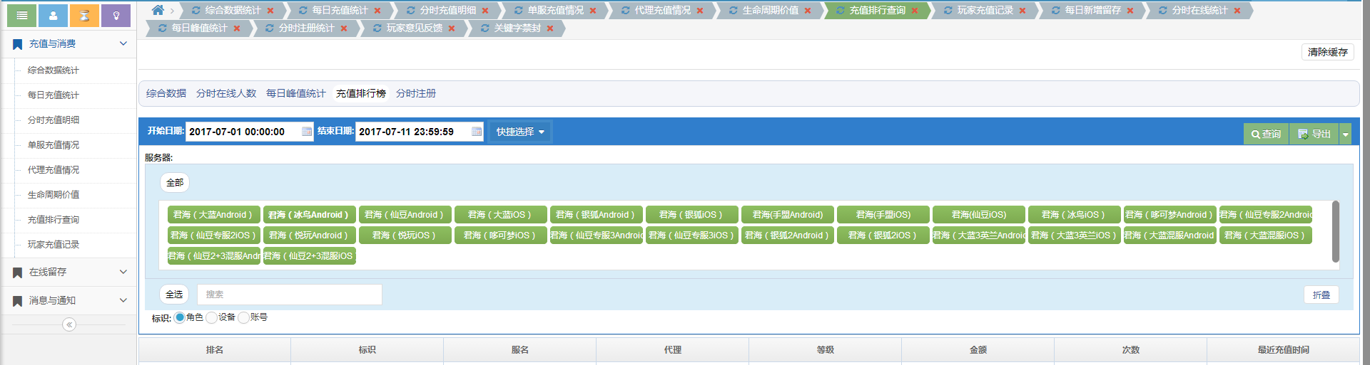

.玩家充值记录：服务器、玩家ID、账号、等级、金额、代理（X渠道）、订单号、充值时间

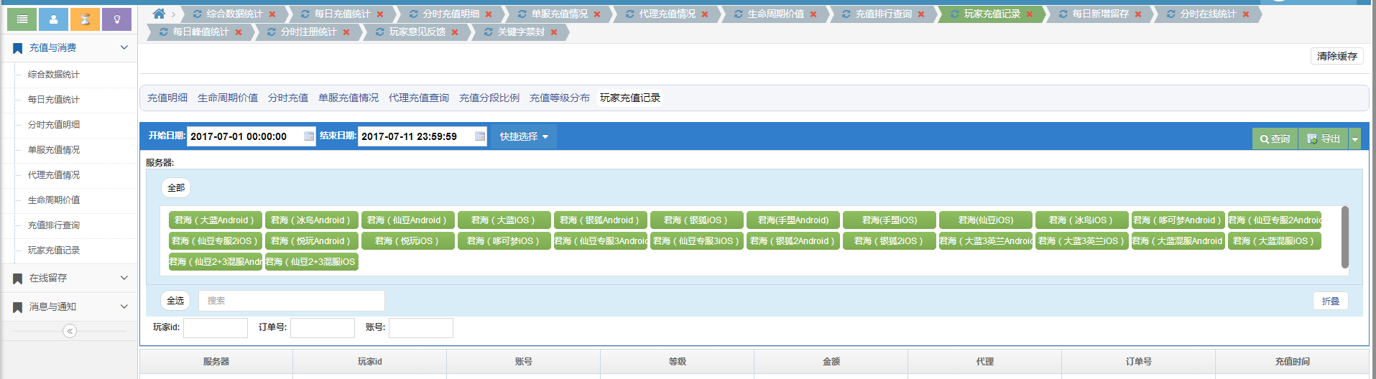

每日新增留存：时间、新增用户老玩家、次日、3日、5日、7日、15日、30日、60日、180日

公式：

新增用户：当天新增注册的人数

老玩家数：当天登录的减去当天新增的

留存用户：某段时间内的新增用户，经过一段时间后，仍继续登录游戏的被认为是留存用户；这部分用户占当时新增用户比例即是留存率

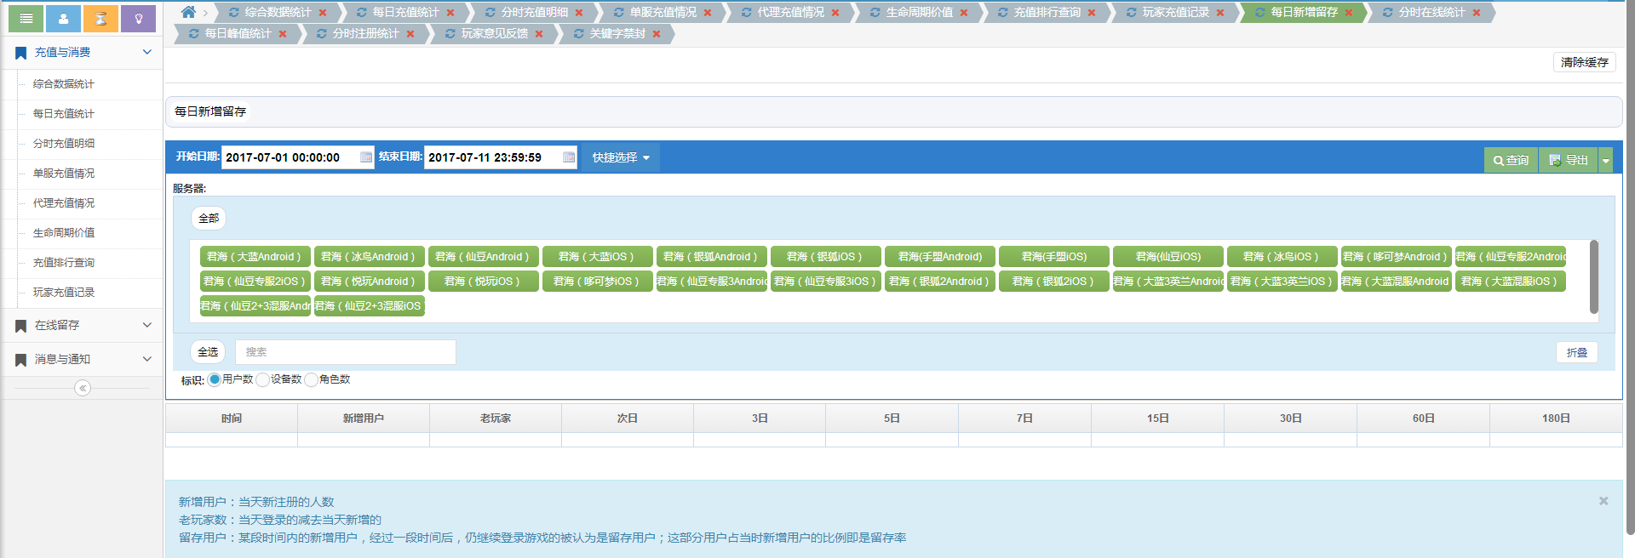

分时在线人数

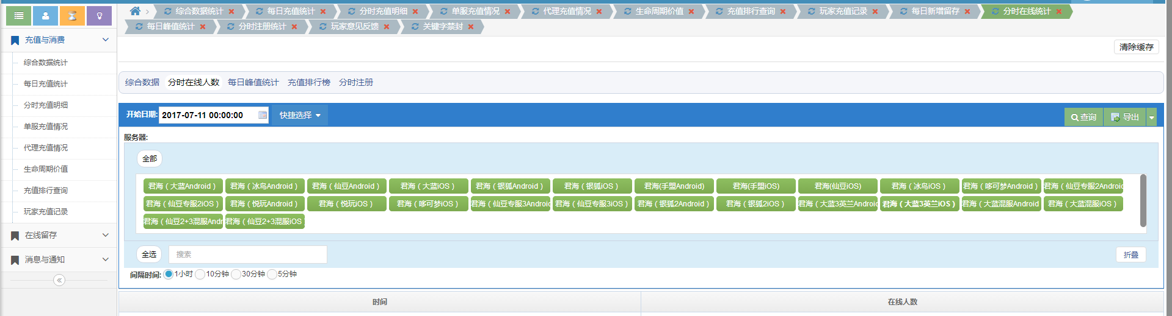

每日在线峰值统计（按渠道）

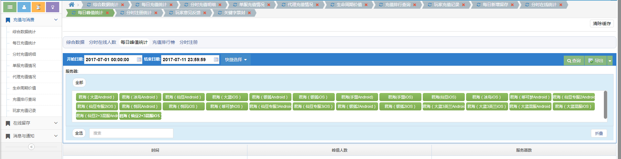

分时注册统计：时间、角色数、角色比例、账号数、账号比例

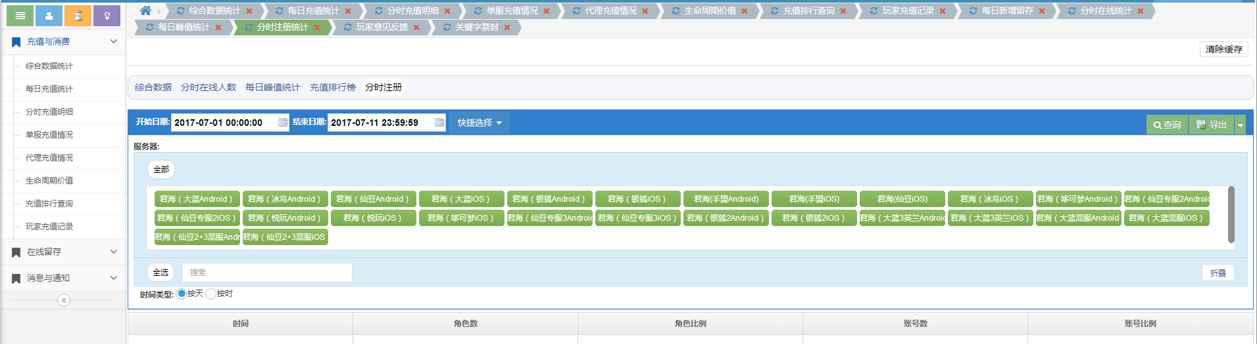

玩家意见反馈：序号、渠道、区服、玩家ID、角色名、充值金额、标题内容、反馈时间、信息类型（BUG、建议、吐槽举报）、状态（是否处理）、回复内容、回复人、回复时间、操作类型

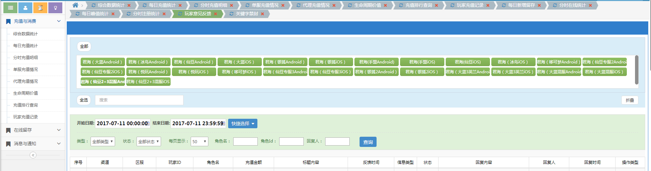

关键字封禁（文字发言限制）

